 | Chủ trì:  Đại sứ quán Việt Nam tại Brunei Darussalam  Đồng tổ chức:  Tỉnh Bình Phước: Trung tâm Xúc tiến Đầu tư, Thương mại và Du lịch  Tỉnh Ninh Thuận: Sở Công Thương hoặc đơn vị phụ trách khác (tbc)
TỌA ĐÀM TRỰC TUYẾN KẾT HỢP TRỰC TIẾP 2023
VỀ PHÁT TRIỂN NGÀNH HALAL TẠI TỨ GIÁC TĂNG TRƯỞNG BRUNEI-INDONESIA-MALAYSIA-PHILIPPINES (BIMP-EAGA):
CƠ HỘI HỢP TÁC CHO VIỆT NAM
THÔNG TIN DIỄN GIẢ:
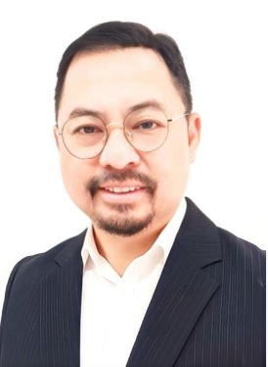 |  | 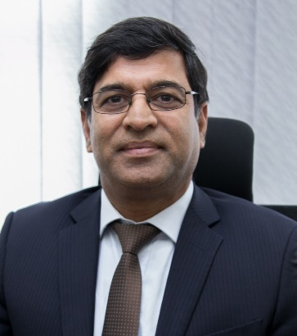
Nasir Latif  Chủ tịch kiêm Giám đốc điều hành  Tập đoàn Transasia Development Corporation. Brunei Darussalam |  | Dr Nur Rahman  Giám đốc điều hành  Tập đoàn Ghanim International Corporation  Brunei Darussalam
Thời gian:  Địa điểm họp trực tiếp:  Phòng họp  trực tuyến  Liên hệ: | Thứ Sáu ngày 29 tháng 9 năm 2023  14:00-16:00 giờ Việt Nam (GMT+7)  Đại sứ quán Việt Nam tại Brunei Darussalam  No.9, Spg 148-3, Jln Telanai, Bandar Seri Begawan  Webex  Tham dự qua đường link:  https://tinyurl.com/5djmjtdx  ID room: 2512 851 2084  Password: BRN29092023  Phần mềm Webex:  https://www.webex.com/downloads.html  DĐ: +673 895 4975 (whatsapp)  Email: vnemb.brunei@mofa.gov.vn |  | 1. Đăng ký dự họp tại:  https://tinyurl.com/p4hcefd4  Quét mã để đăng ký:    2. Tham dự họp qua link:  https://tinyurl.com/5djmjtdx  Quét mã vào phòng họp:  

CHƯƠNG TRÌNH

TỌA ĐÀM PHÁT TRIỂN NGÀNH HALAL TẠI TỨ GIÁC TĂNG TRƯỞNG BRUNEI-INDONESIA-MALAYSIA-PHILIPPINES (BIMP-EAGA):
CƠ HỘI HỢP TÁC CHO VIỆT NAM

Thời gian | Hoạt động
14:00 – 14:10: | Phát biểu khai mạc  Ông Trần Anh Vũ  Đại sứ Việt Nam tại Brunei Darussalam
14:10 - 14:30: | Giới thiệu ngành công nghiệp Halal của Brunei Darussalam và tứ giác tăng trưởng BIMP-EAGA và các cơ hội hợp tác cho Việt Nam  Nasir Latif  Chủ tịch kiêm Giám đốc điều hành Tập đoàn Transasia Development Corporation Group, Brunei Darussalam
14:30 – 14:50: | Đề xuất hợp tác với các địa phương, doanh nghiệp Việt Nam trong lĩnh vực Halal (thực phẩm và đồ uống, du lịch, thủy sản...)  Tiến sĩ Nur Rahman  Giám đốc điều hành Tập đoàn Ghanim International Corporation, Brunei Darussalam
14:50 – 15:55: | Thảo luận mở  - Tham luận của đại diện Liên đoàn Thương mại và Công nghiệp Việt Nam (5 phút)  - Tham luận của Giám đốc Trung tâm Xúc tiến Đầu tư, Thương mại và Du lịch tỉnh Bình Phước (5 phút)  - Tham luận của Lãnh đạo Sở Công Thương hoặc đơn vị phụ trách khác của tỉnh Ninh Thuận (5 phút)  - Các đại biểu thảo luận
15:55 – 16:00: | Bế mạc.
---//---

